

Actividad 1

Controladores lógicos programables

Medina Rodríguez Francisco Javier

Martínez Noyola Moisés Emanuel

5°A Mecatrónica

Profesor:

Morán Garabito Carlos Enrique

**Actividad 1**

Se tiene un cilindro en posición de Home (retraído) y con el sensor a activo, cuando el operador presiona el botón P el cilindro sale hasta el sensor C, y si el botón se deja de presionar regresará a Home pero si se presiona el botón Q, el cilindro sale hasta B y cuando deja de presionarse regresa a Home.

Condiciones:

1. Home, cilindro retraído, sensor A activo.
2. P y A activados = mover hasta C; P y C activos regresa a Home.
3. Q y A activos = mover hasta B.
4. Q y B activos = regresa a Home.

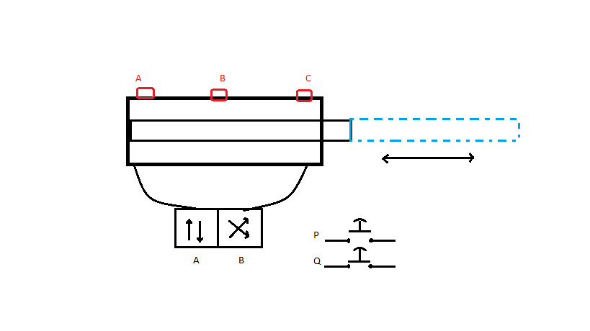

En la tabla siguiente declaramos las variables y de que tipo son (salidas o entradas). Nos damos cuenta del tipo por medio de la dirección address si es “%IX0.0” Indica que es entrada y si es “%QX0.0” indica que es salida. Y esta dirección tiene que estar vinculada con la Raspberry.

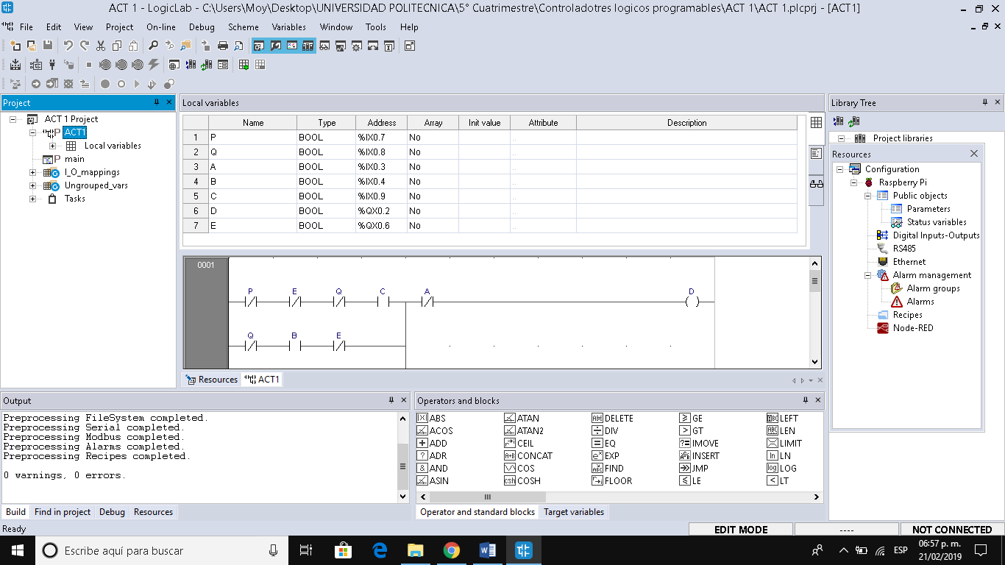

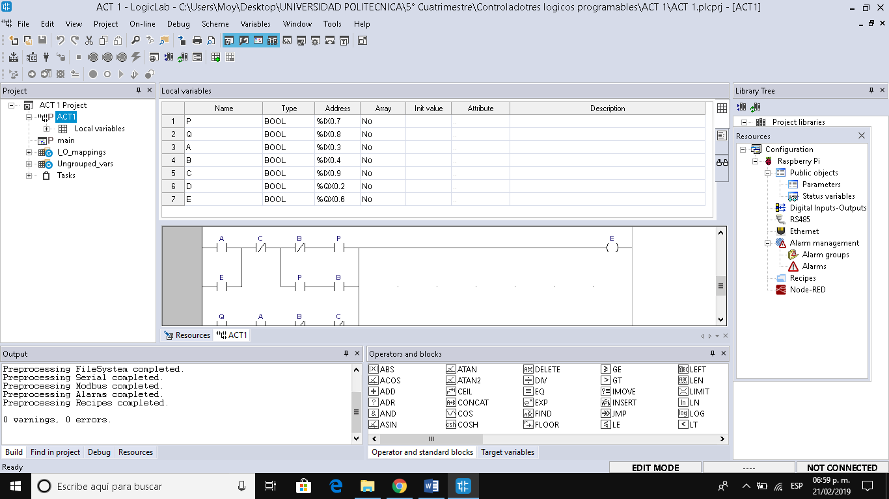

La siguiente ventana nos muestra la data sheet de la raspberry y es aquí donde configuramos los pines para las salidas y entradas y al igual que la tabla anterior tenemos que declarar las variables, las cuales tienen que ser exactamente igual que la anterior pues como lo mencione anteriormente, ambas tienen que estar configuradas exactamente igual.

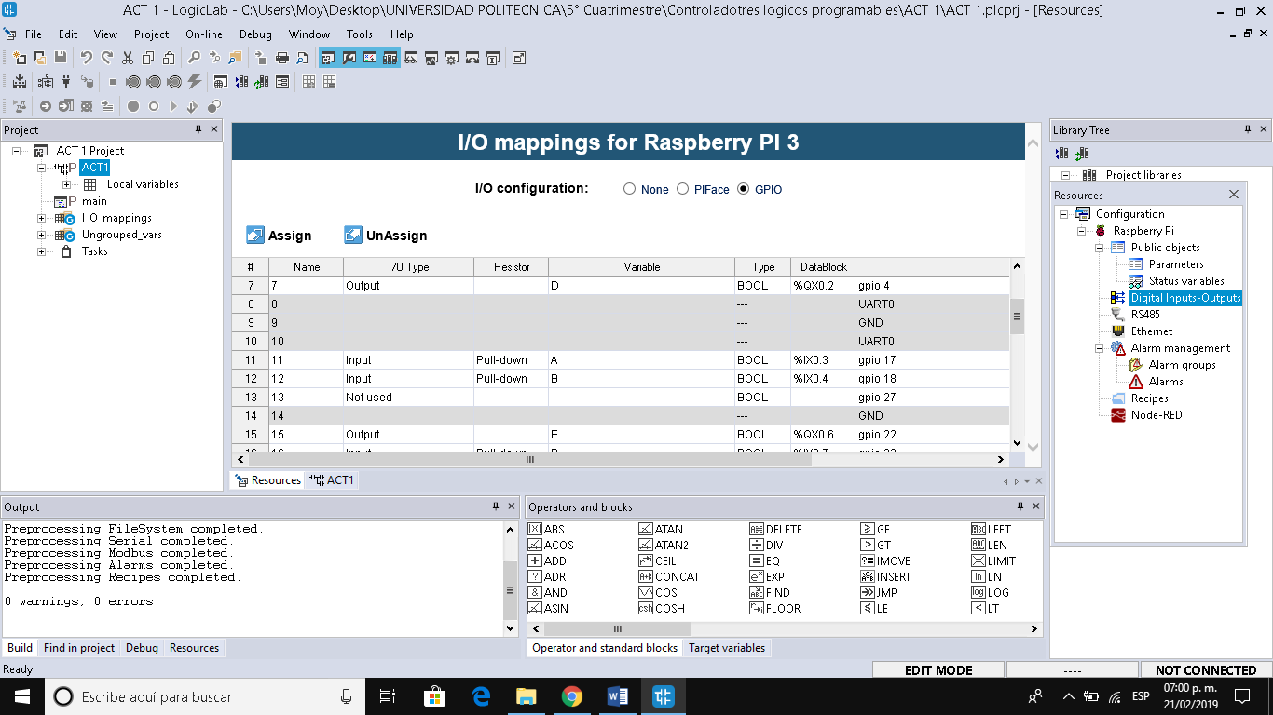

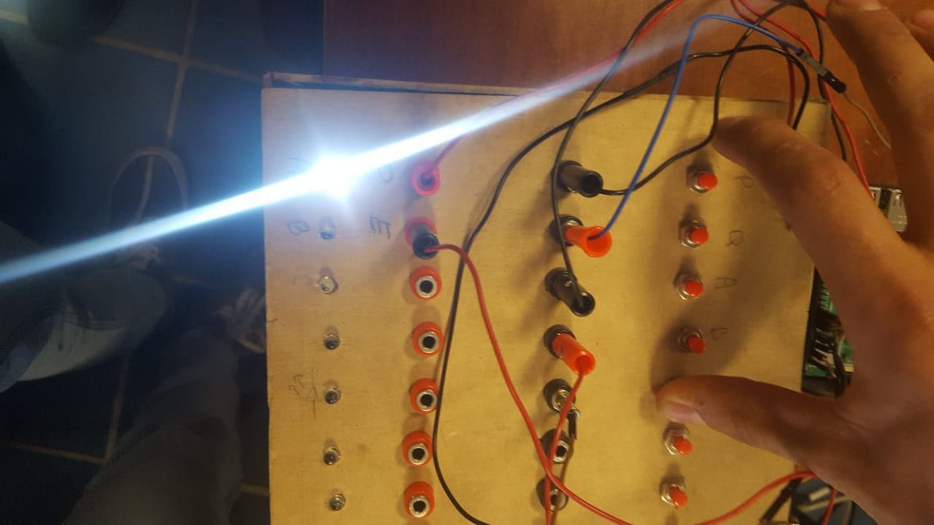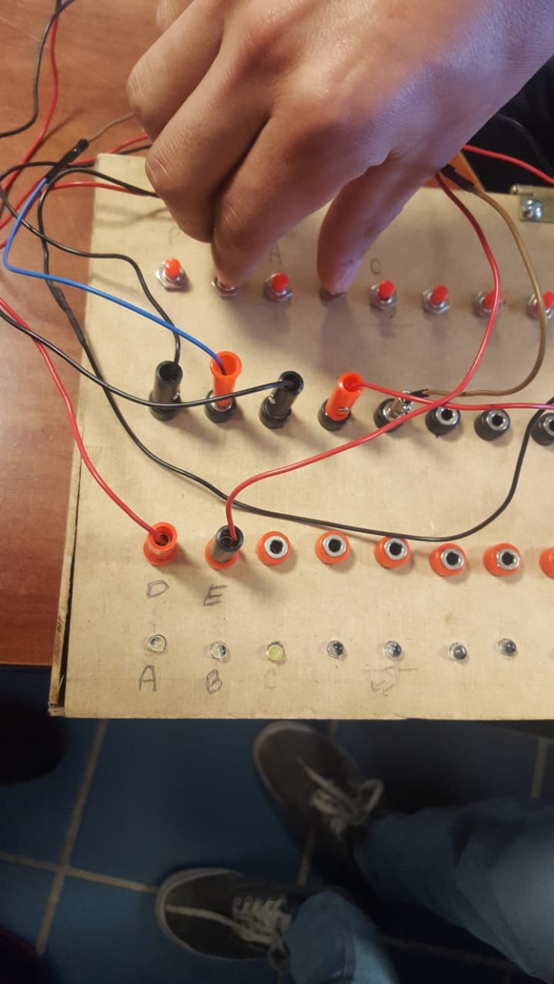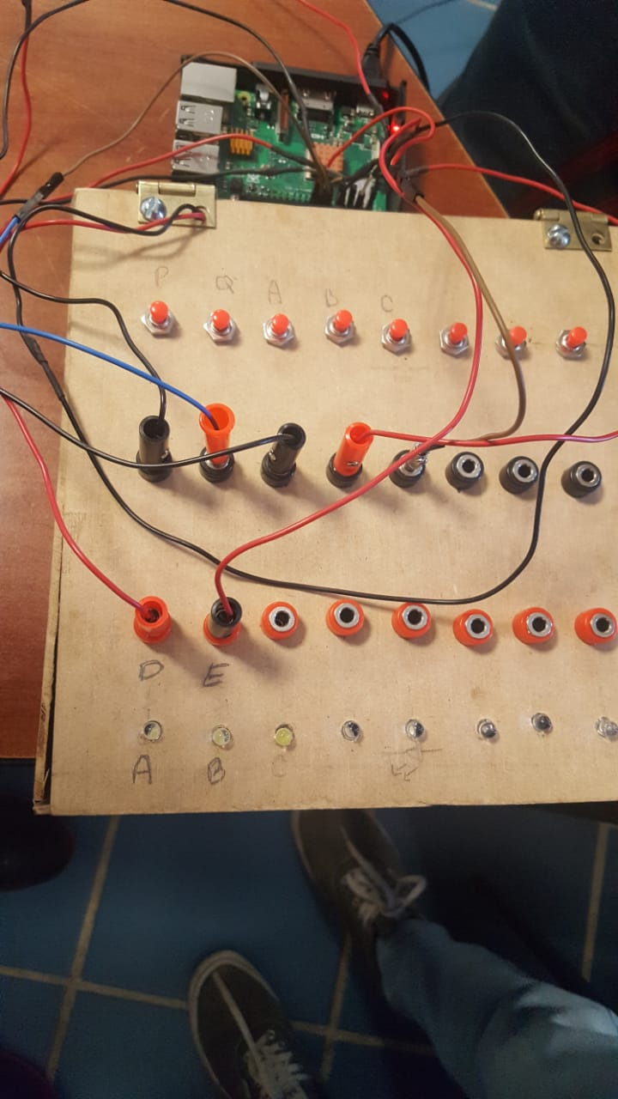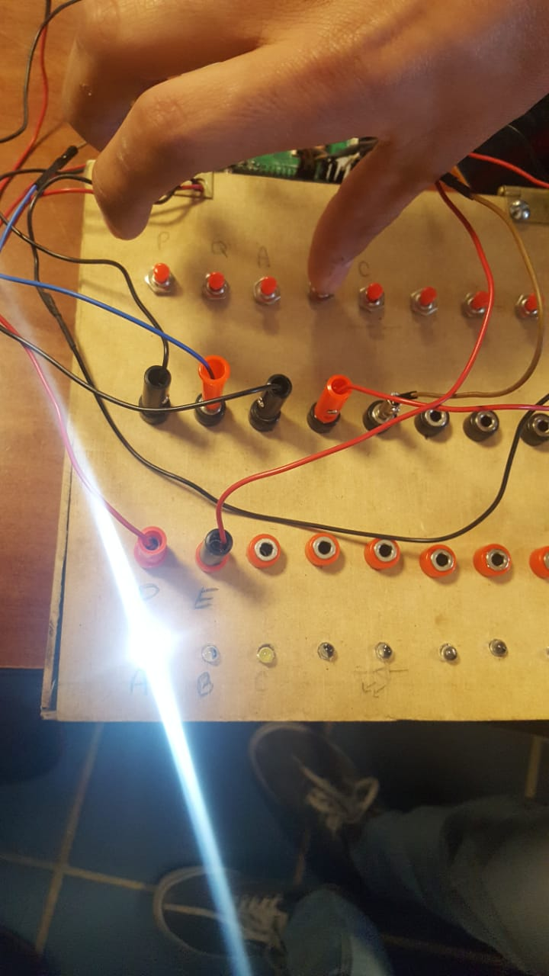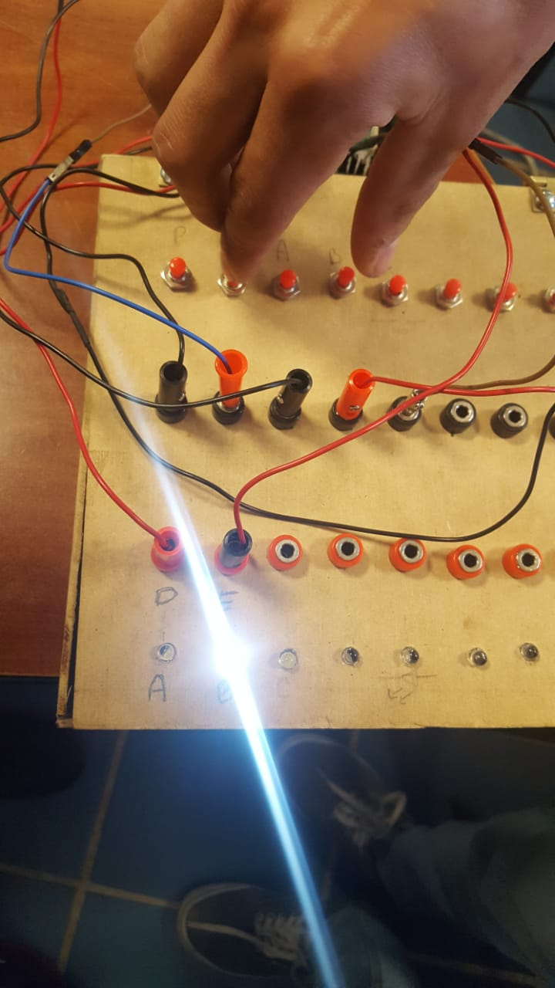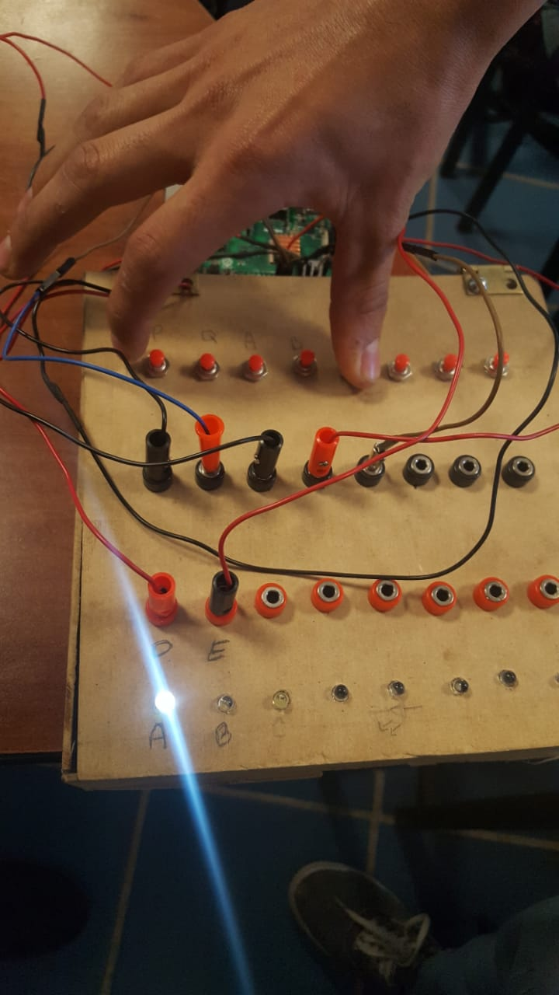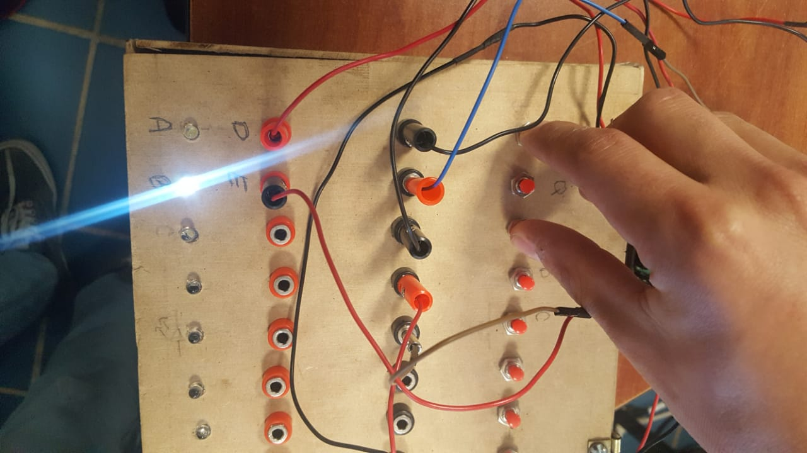

**Conclusión**

Para esta primera actividad tuvimos que realizar una interfaz por medio de la raspberry para poder trabajar con nuestra maqueta de simulación, en la cual los botones representaban lo sensores o entradas y los led son las salidas, y con el diagrama de escalera hacíamos funcionar la raspbrrry.

Al principio tuvimos varias complicaciones, por ejemplo, algunos GPIO que no funcionaba, pero al final pudimos entregar la práctica.

